

**О проекте Указа Президента Республики Казахстан "О юбилейной медали в ознаменование 20-летия столицы Республики Казахстан"**

Постановление Правительства Республики Казахстан от 12 апреля 2018 года № 186

      Правительство Республики Казахстан Постановляет:

      внести на рассмотрение Президента Республики Казахстан проект Указа Президента Республики Казахстан "О юбилейной медали в ознаменование 20-летия столицы Республики Казахстан".

|  |  |
| --- | --- |
| *Премьер-Министр* *Республики Казахстан* | *Б. Сагинтаев* |

**О юбилейной медали в ознаменование 20-летия столицы Республики Казахстан**

      В целях поощрения граждан Республики Казахстан и иностранных граждан, внесших значительный вклад в становление и развитие Республики Казахстан и ее столицы, а также в ознаменование 20-летия города Астаны **ПОСТАНОВЛЯЮ**:

      1. Учредить юбилейную медаль "Астана 20 жыл".

      2. Утвердить прилагаемые:

      1) Правила награждения юбилейной медалью "Астана 20 жыл";

      2) описание юбилейной медали "Астана 20 жыл".

      3. Настоящий Указ вводится в действие со дня подписания.

**Президент**  
**Республики Казахстан       Н. Назарбаев**

      УТВЕРЖДЕНЫ  
Указом Президента  
Республики Казахстан  
от "" 2018 года №

**ПРАВИЛА**  
**награждения юбилейной медалью "Астана 20 жыл"**

      1. Юбилейной медалью "Астана 20 жыл" (далее – юбилейная медаль) награждаются граждане Республики Казахстан и иностранные граждане, внесшие значительный вклад в становление и развитие Республики Казахстан и ее столицы.

      2. Представления к награждению юбилейной медалью вносятся Президенту Республики Казахстан председателями палат Парламента, Правительством, Конституционным Советом, Верховным Судом, министерствами, иными центральными государственными органами Республики Казахстан, акимами городов Астаны и Алматы, областей, общественными объединениями.

      3. Юбилейная медаль вручается Президентом Республики Казахстан, а также от имени и по поручению Президента Республики Казахстан ее могут вручать:

      1) Государственный секретарь Республики Казахстан;

      2) председатели палат Парламента Республики Казахстан;

      3) члены Правительства Республики Казахстан;

      4) акимы городов Астаны и Алматы, областей;

      5) иные должностные лица.

      4. Вручение юбилейной медали производится в торжественной обстановке, гласно и вручается награжденному лично. Перед вручением оглашается Указ Президента Республики Казахстан о награждении.

      5. Каждому награжденному одновременно с вручением юбилейной медали выдается соответствующее удостоверение.

      6. О произведенном вручении юбилейной медали составляется протокол установленной формы, который скрепляется подписью лица, печатью органа, производившего вручение, и направляется в Администрацию Президента Республики Казахстан.

      7. Юбилейная медаль носится на левой стороне груди, при наличии государственных наград Республики Казахстан она располагается после них.

      8. Учет произведенных награждений, а также отчетность о ходе вручения юбилейных медалей ведутся Администрацией Президента Республики Казахстан.

      УТВЕРЖДЕНО  
Указом Президента  
Республики Казахстан  
от "" 2018 года №

**Описание юбилейной медали "Астана 20 жыл"**

      Юбилейная медаль "Астана 20 жыл" (далее – юбилейная медаль) состоит из знака и колодки. Знак юбилейной медали представляет собой правильный круг диаметром 34 мм, выполненный из латуни желтого цвета.

      На лицевой стороне (аверсе) юбилейной медали внутри круга диаметром 25 мм помещено изображение знаковых зданий Астаны: на первом плане в центре – монумент "Астана Байтерек", на втором плане слева направо Резиденция Президента Республики Казахстан "Ақорда", Дворец мира и согласия и монумент Независимости, по периферии в верхней части аверса размещен текст – "АСТАНА", внизу "20 ЖЫЛ", между текстами по боковым частям изображен национальный орнамент.

      На оборотной стороне (реверсе) медали изображение круга, по центру которого расположена надпись диаметром 25 мм "ҚАЗАҚСТАН РЕСПУБЛИКАСЫ 2018", по периферии реверса выполнен национальный орнамент.

      Все изображения и надписи на юбилейной медали выпуклые, блестящие на матированном фоне. Юбилейная медаль с помощью ушка и кольца соединяется с прямоугольной колодкой шириной 32 мм и высотой 50 мм. Колодка обтянута шелковой муаровой лентой голубого цвета шириной 32 мм. С левой стороны ленты проходит полоса красного цвета шириной 7 мм, справа от которой проходят две желтые полоски шириной 3 мм. Расстояние между желтыми полосками 1 мм. С обратной стороны колодки имеется булавка с визорным замком, с помощью которой изделие крепится к одежде.

      ПРИЛОЖЕНИЕ  
к описанию  
юбилейной медали  
"Астана 20 жыл"

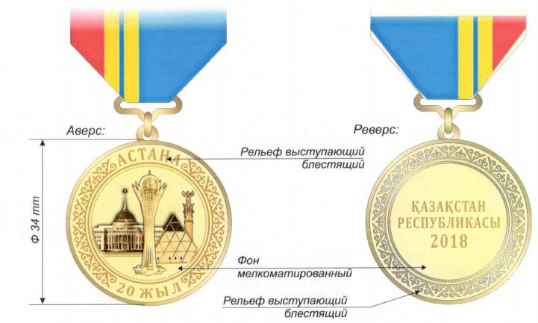

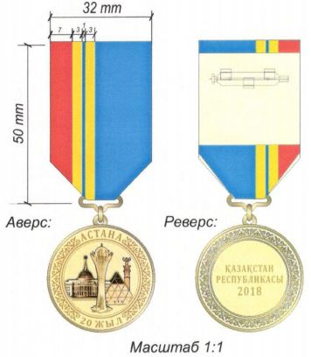

|  |
| --- |
|  |

© 2012. РГП на ПХВ «Институт законодательства и правовой информации Республики Казахстан» Министерства юстиции Республики Казахстан